LAPORAN PROJECT UTS
Inovasi dan Enterpreneurship Kecerdasan Artifisial

Competitor Radar: Sistem Intelijen Analisa Kompetitor Bisnis Lokal Berbasis Multi-Agen AI

Disusun oleh:
Bruri Wijayanto
NIM: 25/568904/PPA/07156

1. Pendahuluan
1.1 Latar Belakang
Pelaku Usaha Mikro, Kecil, dan Menengah (UMKM) di Indonesia masih banyak mengandalkan intuisi dan pengamatan langsung untuk menilai kondisi persaingan. Informasi mengenai kompetitor biasanya diperoleh dengan mengunjungi lokasi usaha, membaca ulasan pada Google Maps, kemudian menarik kesimpulan secara mandiri. Cara tersebut memerlukan waktu, belum dilakukan secara sistematis, dan sulit diterapkan secara konsisten ketika evaluasi pasar perlu dilakukan kembali.
Perkembangan Large Language Model (LLM) dan kerangka kerja agen memungkinkan proses intelijen kompetitor diotomatisasi melalui sistem multiagen. Dalam rancangan ini, agen pertama mengumpulkan data, agen kedua menganalisis sentimen dan tema ulasan pelanggan, sedangkan agen ketiga menyusun rekomendasi strategis berdasarkan hasil analisis. Laporan ini membahas pengembangan purwarupa Competitor Radar sebagai studi penerapan kecerdasan artifisial untuk mendukung pengambilan keputusan pada bisnis lokal. Pengembangan sistem juga digunakan untuk menguji penerapan pola Agent-to-Agent (A2A) dalam alur kerja multiagen.
1.2 Tujuan
- Mengembangkan sistem multiagen untuk membantu proses riset kompetitor bisnis lokal, mulai dari penentuan lokasi dan kategori usaha hingga penyusunan rekomendasi strategis.
- Menerapkan pola Agent-to-Agent (A2A), yaitu keluaran setiap agen divalidasi menggunakan Pydantic sebelum diteruskan sebagai masukan bagi agen berikutnya tanpa intervensi manual.
- Merancang dua mode operasi, yaitu mode mock tanpa kunci API dan mode real yang menggunakan data serta LLM, agar sistem tetap dapat digunakan ketika layanan eksternal tidak tersedia.
- Menyediakan panel pemantauan waktu nyata melalui Server-Sent Events (SSE) untuk menampilkan tahapan pemrosesan setiap agen selama demonstrasi sistem.
- Menganalisis kompromi antara pendekatan heuristik berbasis aturan yang cepat dan tidak bergantung pada layanan eksternal dengan pendekatan berbasis LLM yang lebih kontekstual, tetapi memerlukan biaya dan koneksi ke penyedia layanan.
1.3 Spesifikasi Teknis
Komponen | Detail
Nama Proyek | Competitor Radar
Domain | Intelijen kompetitor bisnis lokal (10 kategori usaha)
Backend | FastAPI (Python 3.10+), Server-Sent Events (SSE)
Agen Framework | Agno (agno-agi/agno)
Sumber Data (mode real) | Google Maps Places API (Nearby Search + Place Details) + Geocoding API
LLM Provider (mode real) | OpenRouter (satu API key, multi-model/provider)
Antarmuka | HTML + CSS + jQuery (tanpa build step), Chart.js, Leaflet.js/Google Maps JS
Waktu Nyata | EventSource (SSE) satu arah backend → antarmuka
Mode Operasi | mock (default, tanpa API key) dan real (Google Places + LLM, dengan peralihan otomatis)
Pengaman Biaya | rate_limiter.py — kuota harian & cooldown panggilan Google API

2. Sumber Data
2.1 Deskripsi Sumber Data
Sistem menyediakan dua sumber data dengan struktur keluaran yang sama bagi antarmuka pengguna. Pemilihan sumber data ditentukan melalui variabel lingkungan APP_MODE:
- mock — menggunakan data kompetitor dan ulasan sintetis yang dihasilkan secara deterministik berdasarkan kombinasi lokasi dan kategori pada backend/mock_data.py. Masukan yang sama akan menghasilkan data yang konsisten sehingga sesuai untuk demonstrasi berulang tanpa kunci API.
- real — menggunakan data kompetitor dari Google Maps Places API melalui tahapan Geocoding, Nearby Search, dan Place Details. Data yang diperoleh mencakup penilaian, jumlah ulasan, rentang harga, dan sampel ulasan pelanggan.
2.2 Cakupan Kategori Usaha
Sistem mencakup sepuluh kategori usaha lokal yang umum dijumpai di Indonesia, yaitu coffee shop, restoran, salon, bengkel, klinik, laundry, apotek, minimarket, pusat kebugaran, dan toko fesyen. Penambahan kategori pada mode mock dilakukan dengan melengkapi kumpulan nama, ulasan, dan harga dalam mock_data.py serta menambahkan pilihan pada antarmuka. Pada mode real, nilai kategori digunakan sebagai kata kunci pencarian Google Places API.
2.3 Contoh Format Data
Berikut adalah cuplikan data dari satu eksekusi mode mock dengan lokasi “Dago, Bandung” dan kategori “coffee shop”.
{
"nama": "Filosofi Kopi Corner",
"alamat": "Sekitar Jl. Merdeka, ±2.0 km barat laut dari pusat Dago, Bandung",
"rating": 4.9,
"jumlah_review": 168,
"rentang_harga": "Rp20.000 - Rp50.000",
"ulasan": [
{"teks": "Kopinya enak banget, racikan baristanya juara...", "rating": 5},
{"teks": "Baristanya kurang ramah, agak jutek waktu ditanya menu.", "rating": 2}
],
"lat": -6.909416, "lng": 107.611169, "place_id": null
}

3. Metodologi
3.1 Arsitektur Sistem
Pengguna memasukkan lokasi, kategori usaha, radius pencarian, dan jumlah kompetitor (top-N) melalui formulir pada peramban. Permintaan dikirim melalui koneksi EventSource dengan metode GET ke endpoint /api/analisis/stream. Endpoint tersebut mengembalikan StreamingResponse dalam format Server-Sent Events. Selanjutnya, orchestrator.py menjalankan tiga agen secara berurutan dan mengirimkan event SSE pada setiap perubahan tahap. Mekanisme ini memungkinkan panel pemantauan menampilkan perkembangan proses secara waktu nyata.
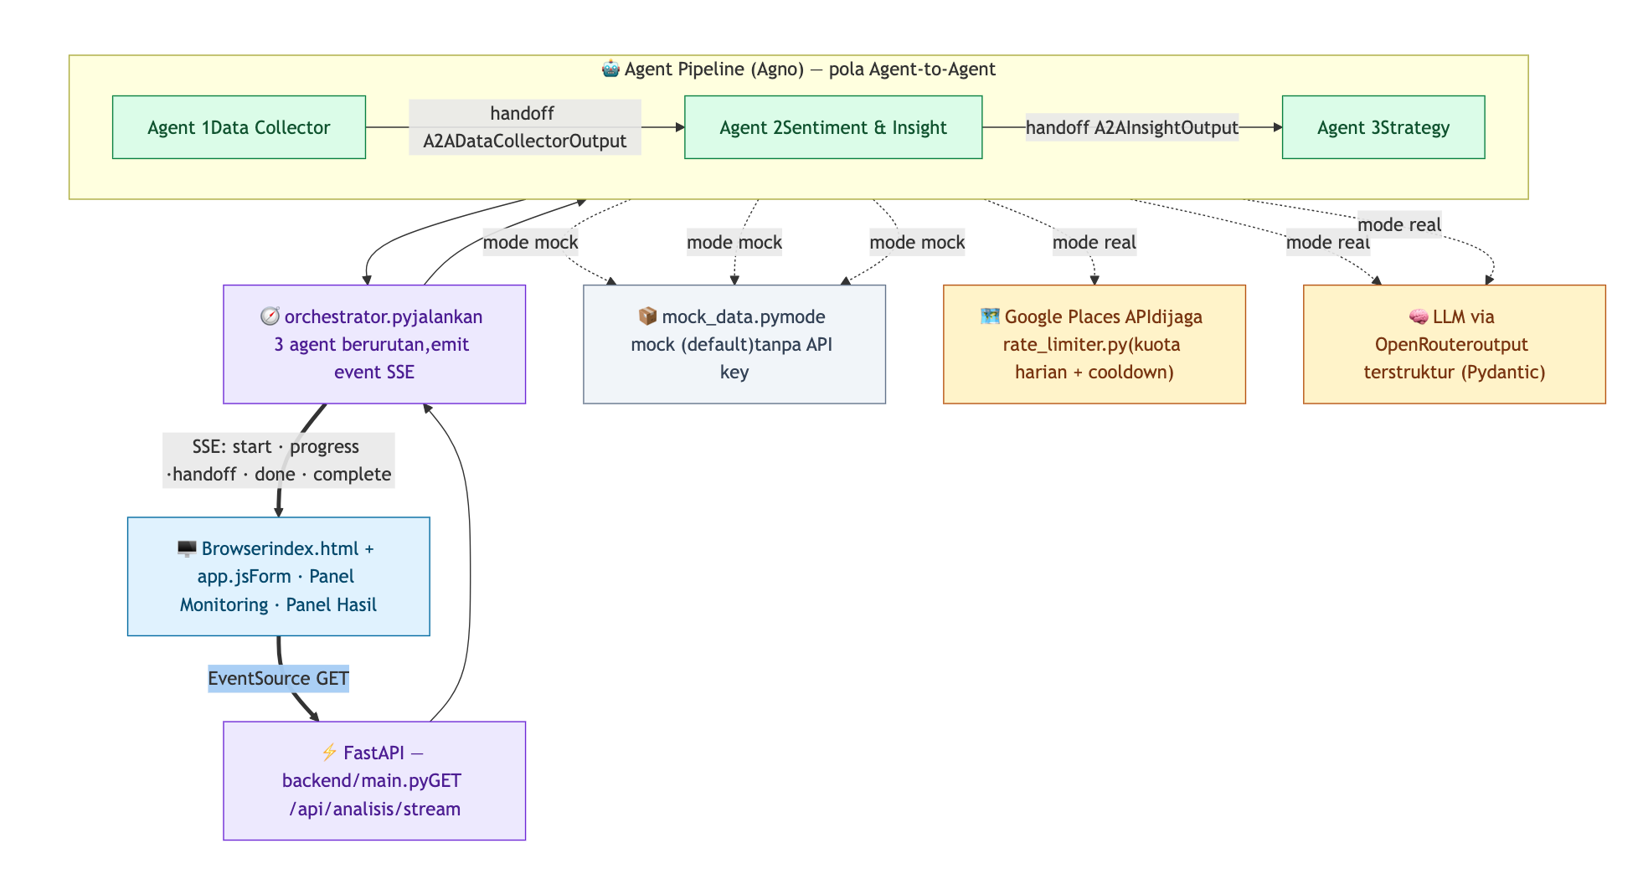

3.2 Peran & Konfigurasi Tiap Agen
Setiap agen memiliki tanggung jawab khusus dan menggunakan pola pemrosesan yang seragam. Keluaran tetap tersedia pada kedua mode melalui mekanisme peralihan, sedangkan kesesuaian masukan antaragen diperiksa menggunakan model Pydantic yang didefinisikan dalam backend/schemas.py.
Agen | Tugas | Mode Mock | Mode Real
1. Data Collector | Cari kompetitor + ambil sampel ulasan sesuai lokasi/kategori/radius/top-N | Generator sintetis deterministik (mock_data.py) | Google Places API (Geocoding + Nearby Search + Place Details), dijaga rate_limiter.py
2. Sentiment & Insight | Klasifikasi sentimen tiap ulasan + ekstraksi tema pujian/keluhan | Heuristik: rating→sentimen, keyword matching Bahasa Indonesia→tema | Agno Agent + LLM (OpenRouter) dengan output_schema Pydantic terstruktur
3. Strategy | Gap analysis + rekomendasi strategis (positioning, quick win, diferensiator) | Heuristik agregasi tema pujian/keluhan lintas kompetitor | Agno Agent + LLM (OpenRouter) merumuskan rekomendasi kontekstual

3.3 Kontrak Data Antar-Agen (A2A)
Setiap proses serah-terima data antaragen direpresentasikan sebagai model Pydantic. Validasi tersebut memperjelas struktur data, mengurangi ambiguitas, dan memudahkan pengujian integrasi antaragen.
DataCollectorOutput → Agen 2 # kompetitor[], total_ulasan_terkumpul, sumber_data
InsightOutput → Agen 3 # insight_kompetitor[], ringkasan_tema_pasar
StrategyOutput → Antarmuka # executive_summary, gap_analysis, rekomendasi[]

Pada mode real, skema keluaran LLM dibatasi melalui InsightOutputLLM dan InsightKompetitorLLM. Elemen bertipe kamus generik, seperti ringkasan_tema_pasar, dihitung kembali pada backend karena tidak sesuai dengan keluaran terstruktur yang ketat. Selain itu, ulasan_terklasifikasi tidak diminta kembali dari LLM untuk mengurangi penggunaan token dan risiko terpotongnya respons JSON.
3.4 Konfigurasi Mode Operasi & Pengaman Biaya
Parameter | Nilai Default | Keterangan
APP_MODE | mock | mock (default) atau real
OPENROUTER_MODEL | openai/gpt-4o-mini | Bisa diganti model/provider apa pun via OpenRouter
GOOGLE_API_DAILY_LIMIT | 80 | Maks. panggilan Google API per hari
GOOGLE_API_MIN_INTERVAL_SECONDS | 3 | Cooldown antarpermintaan real-mode
Perkiraan panggilan/analisis | 2 + top_n | 1 geocode + 1 nearby search + top_n place details

Apabila batas harian atau jeda minimum antarpanggilan terlampaui, maupun ketika Google API gagal diakses, backend menggunakan data mock untuk permintaan tersebut. Penyebab peralihan dicatat pada panel log melalui field sumber_data. Mekanisme ini dirancang untuk menjaga keberlangsungan demonstrasi ketika terjadi kendala kuota, konfigurasi, penagihan, atau jaringan.

4. Hasil Uji Coba
Bagian ini menyajikan hasil satu eksekusi lengkap pipeline pada mode mock. Pengujian dilakukan pada server lokal menggunakan uvicorn backend.main:app melalui endpoint /api/analisis/stream.
4.1 Skenario Uji
Parameter Input | Nilai
Nama Usaha | Kopi Kita
Lokasi | Dago, Bandung
Kategori | coffee shop
Radius Pencarian | 2 km
Jumlah Kompetitor (top-N) | 5
Mode | mock

4.2 Data Kompetitor Terkumpul (Agen 1 — Data Collector)
Pada skenario pengujian, pipeline menghasilkan data lima kompetitor dengan jumlah keseluruhan 23 ulasan dari sumber mock.
Kompetitor | Rating | Jml. Review | Rentang Harga | Ulasan Sampel
Filosofi Kopi Corner | 4.9 | 168 | Rp20.000 - Rp50.000 | 5
Warkop Bintang Timur | 4.7 | 99 | Rp18.000 - Rp45.000 | 4
Kopi Kenangan Lama | 4.3 | 503 | Rp20.000 - Rp50.000 | 4
Ruang Seduh | 3.5 | 736 | Rp18.000 - Rp45.000 | 5
Kopi Senja | 3.9 | 534 | Rp18.000 - Rp45.000 | 5

4.3 Insight Sentimen & Tema Pasar (Agen 2 — Sentiment & Insight)
Tabel berikut menunjukkan agregasi tema dari 23 ulasan yang berasal dari lima kompetitor.
Tema | Jumlah Dipuji | Jumlah Dikeluhkan
Kualitas Produk | 4 | 4
Pelayanan | 2 | 5
Kebersihan | 2 | 0
Lokasi/Parkir | 2 | 3

Untuk menjaga keringkasan penyajian, tabel berikut menampilkan contoh insight dari dua di antara lima kompetitor.
Kompetitor | % Positif | % Negatif | Tema Pujian | Tema Keluhan
Filosofi Kopi Corner | 40% | 40% | kualitas produk | pelayanan, kualitas produk
Warkop Bintang Timur | 75% | 25% | pelayanan, kebersihan, kualitas produk | lokasi/parkir

4.4 Gap Analysis & Rekomendasi Strategis (Agen 3 — Strategy)
Strategy Agent menghasilkan ringkasan eksekutif berikut berdasarkan hasil analisis sentimen dan tema pasar.
Analisis terhadap 5 kompetitor coffee shop di Dago, Bandung menunjukkan rata-rata
rating 4.26 dari ulasan sampel yang dikumpulkan. Tema yang paling sering dikeluhkan
pelanggan adalah pelayanan, kualitas produk, lokasi/parkir, sementara kualitas produk,
pelayanan menjadi kekuatan yang paling sering dipuji. Peluang terbesar bagi Kopi Kita
adalah menutup celah tersebut sambil membangun diferensiasi yang jelas.

Celah Pasar (Gap Analysis)
- Mayoritas kompetitor di Dago, Bandung masih dikeluhkan soal pelayanan — celah yang bisa dimanfaatkan pemain baru.
- Mayoritas kompetitor di Dago, Bandung masih dikeluhkan soal kualitas produk — celah yang bisa dimanfaatkan pemain baru.
- Mayoritas kompetitor di Dago, Bandung masih dikeluhkan soal lokasi/parkir — celah yang bisa dimanfaatkan pemain baru.
Rekomendasi Strategis
Judul | Prioritas | Kategori
Posisikan sebagai alternatif yang lebih unggul | Tinggi | positioning
Perbaiki pelayanan secepatnya | Tinggi | quick win
Perbaiki kualitas produk secepatnya | Sedang | quick win
Perbaiki lokasi/parkir secepatnya | Sedang | quick win
Jadikan harga sebagai diferensiator | Sedang | diferensiator
Jadikan kebersihan sebagai diferensiator | Sedang | diferensiator

Setiap laporan dilengkapi dengan batasan penggunaan berikut: “Berdasarkan 23 ulasan sampel dari 5 kompetitor di Dago, Bandung. Hasil bersifat indikatif untuk demonstrasi akademik, bukan riset pasar formal.”
4.5 Evaluasi Kualitatif: Mode Mock (Heuristik) vs Mode Real (LLM)
Perbandingan berikut disusun berdasarkan rancangan sistem dan hasil pengujian untuk menjelaskan karakteristik masing-masing mode operasi.
Aspek | Mode Mock (Heuristik) | Mode Real (LLM + Google API)
Biaya per analisis | Rp0 (tanpa API key) | Berbayar (Google Places + token LLM)
Kecepatan komputasi | Instan (<0,1 detik/agen) | Bergantung latensi jaringan & LLM (beberapa detik)
Kualitas bahasa insight | Template kalimat tetap, agak kaku | Lebih natural & kontekstual
Ketahanan (robustness) | Selalu berhasil, tidak ada ketergantungan eksternal | Bisa gagal (key salah/kuota habis) — peralihan otomatis ke mock
Presisi ekstraksi tema | Terbatas pada keyword yang terdaftar di kode | Dapat menangkap nuansa bahasa yang tidak terdaftar sebagai keyword
Cocok untuk | Demo berulang, latihan, pengembangan UI | Produksi/insight bisnis yang butuh akurasi tinggi

4.6 Tampilan Antarmuka Aplikasi
Selain pengujian mode mock pada Bagian 4.1–4.4, sistem juga diuji menggunakan mode real. Gambar berikut memperlihatkan hasil analisis usaha “Kopi Kelangan” pada kategori coffee shop di Mergangsan, Yogyakarta, dengan sepuluh kompetitor. Badge “Mode REAL (Google Places + LLM)” menunjukkan bahwa data kompetitor dan ulasan diperoleh melalui Google Places API, sedangkan insight dihasilkan menggunakan LLM.
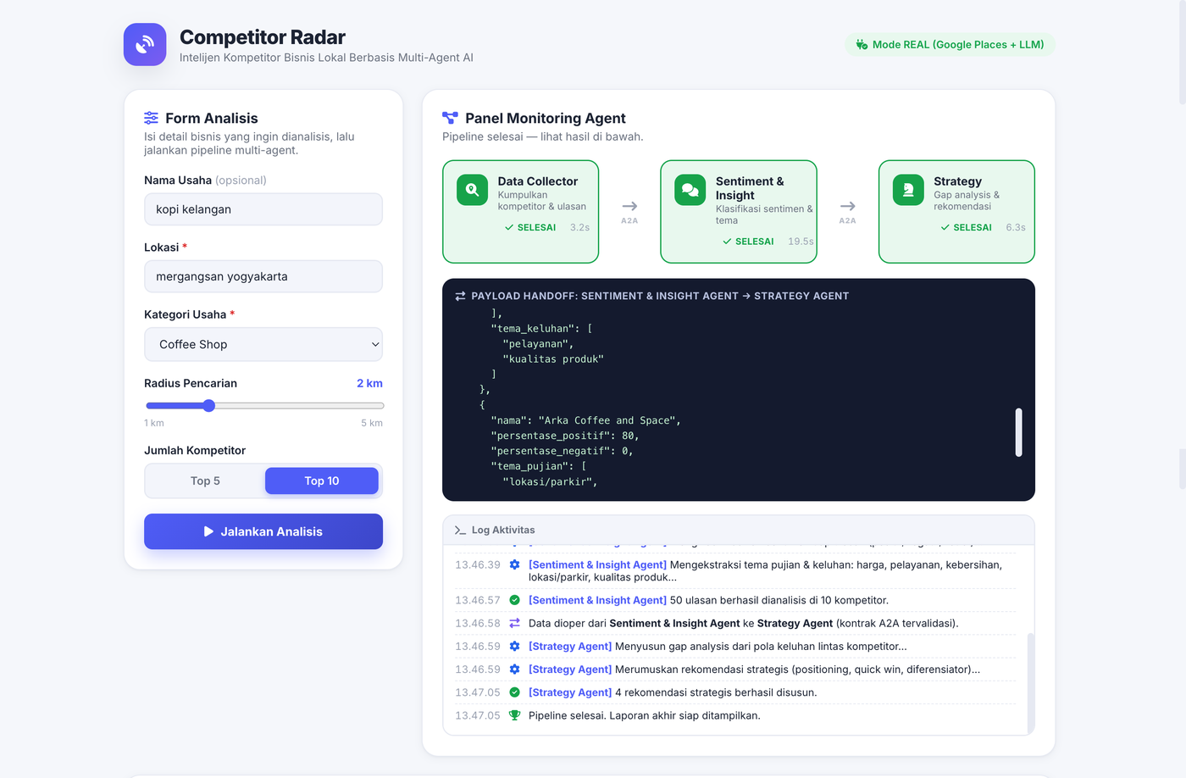
Gambar 1. Form Analisis dan Panel Monitoring Agen — durasi tiap agen (3,2s / 19,5s / 6,3s) dan payload handoff A2A tampil real time.
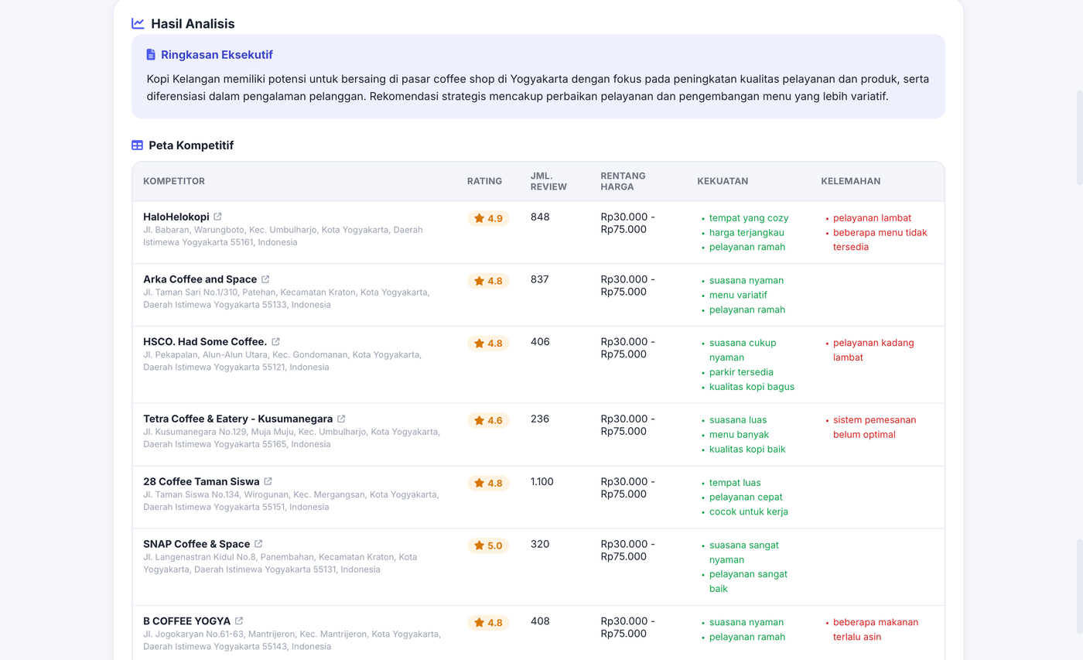
Gambar 2. Ringkasan Eksekutif dan Peta Kompetitif — 10 kompetitor coffee shop nyata di sekitar Mergangsan, Yogyakarta beserta kekuatan/kelemahan per kompetitor.
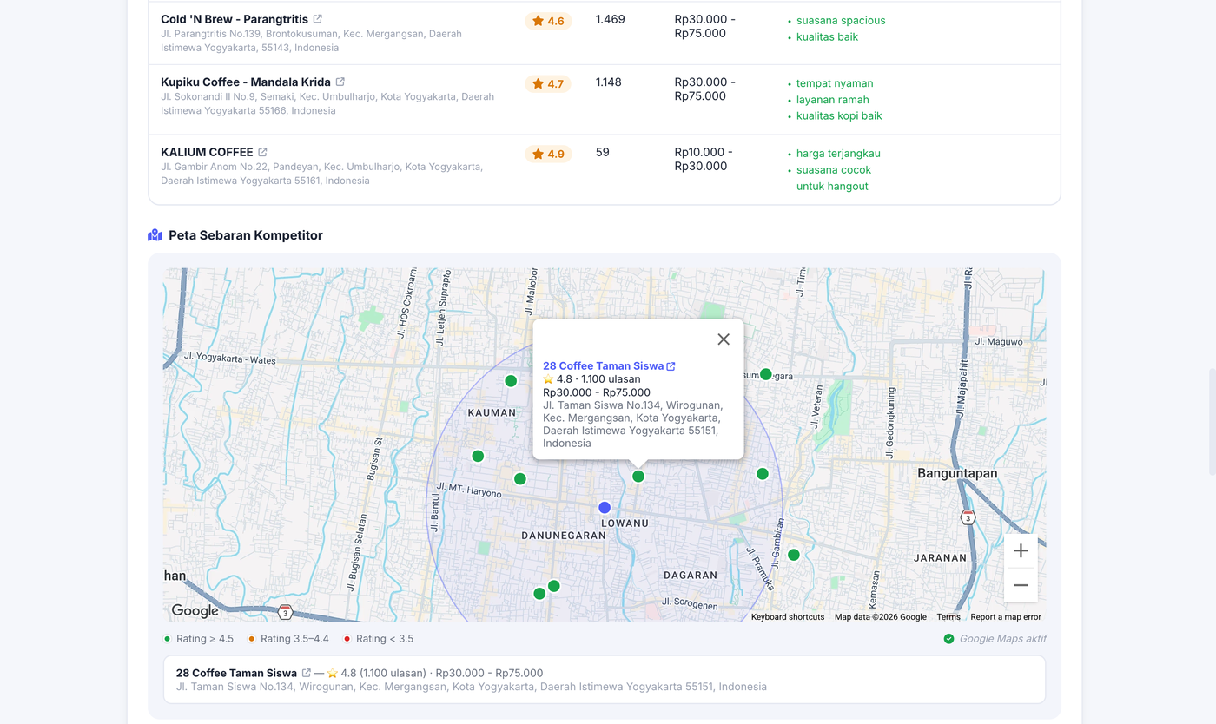
Gambar 3. Peta Sebaran Kompetitor di atas Google Maps aktual (badge “Google Maps aktif”), marker berwarna sesuai rating tiap kompetitor.
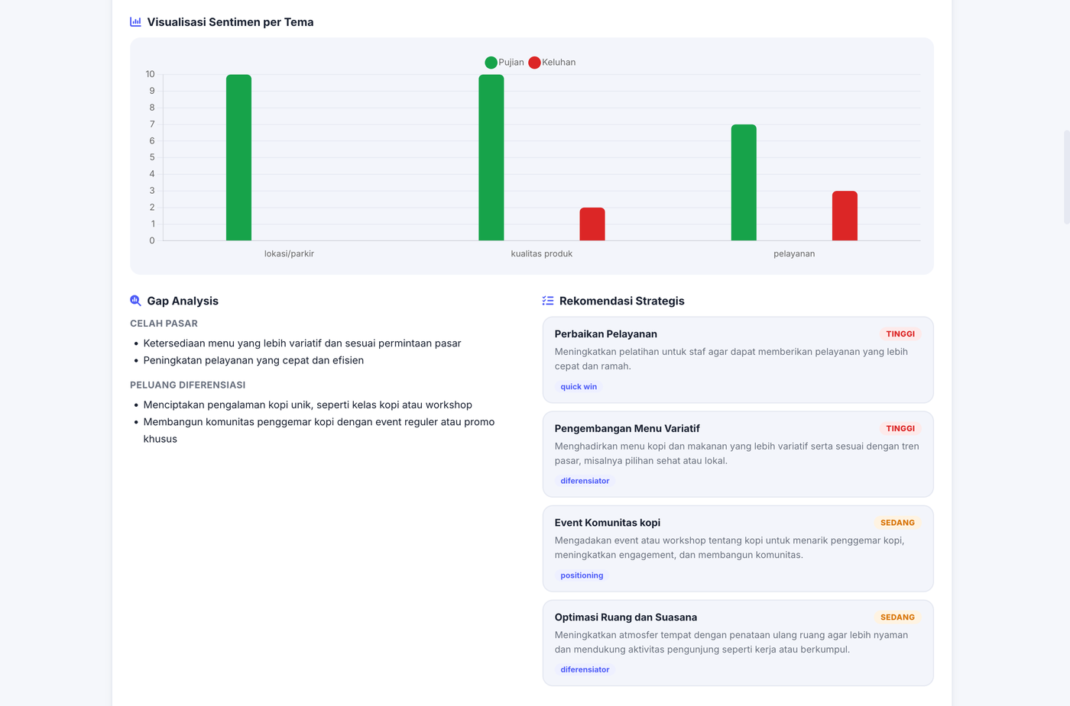
Gambar 4. Visualisasi Sentimen per Tema, Gap Analysis, dan Rekomendasi Strategis berprioritas yang dihasilkan LLM dari insight kompetitor.

5. Analisis & Rekomendasi
Resiko biaya pada mode real dan bagaimana upaya mitigasinya
Mode real menggunakan Google Places API dan LLM melalui OpenRouter. Kedua layanan dapat menimbulkan biaya setelah kuota yang tersedia terlampaui atau berdasarkan jumlah token yang digunakan. Tanpa pembatasan, kesalahan program dan pengiriman permintaan secara berulang dapat meningkatkan biaya operasional, terutama pada tahap purwarupa yang memerlukan demonstrasi berkali-kali.
Untuk mengendalikan risiko tersebut, rate_limiter.py menerapkan dua mekanisme pembatasan:
- Jeda antarpanggilan dengan nilai bawaan tiga detik untuk mencegah pengiriman sejumlah permintaan API dalam waktu yang berdekatan.
- Kuota harian dalam memori dengan nilai bawaan 80 panggilan per hari untuk membatasi penggunaan selama satu sesi server.
Jika salah satu batas terlampaui atau layanan eksternal gagal, sistem beralih ke data mock dan mencatat penyebabnya pada field sumber_data. Pembatasan pada tingkat aplikasi perlu dilengkapi dengan pengaturan kuota dan peringatan anggaran pada Google Cloud Console karena pencatatan dalam memori akan kembali ke kondisi awal ketika server dimulai ulang.
Keterbatasan pendekatan heuristik berbasis aturan dibandingkan dengan LLM, serta bagaimana keterbatasan tersebut dapat diidentifikasi dan dikurangi
Pengujian dan penelaahan desain menunjukkan tiga keterbatasan utama pada heuristik mode mock:
- Cakupan tema bersifat tertutup. TEMA_KEYWORDS pada sentiment_insight.py hanya memuat lima tema dengan daftar kata kunci tetap. Aspek yang berada di luar daftar, misalnya konsistensi rasa antarcabang, tidak dapat diklasifikasikan.
- Penentuan sentimen terlalu bergantung pada rating. Sistem tidak mengevaluasi makna teks secara langsung sehingga ketidaksesuaian antara rating dan isi ulasan, termasuk penggunaan sarkasme, dapat menyebabkan kesalahan klasifikasi.
- Rekomendasi berasal dari templat. Strategy Agent pada mode mock memilih rekomendasi dari TEMA_AKSI dalam backend/agents/strategy.py. Akibatnya, variasi rekomendasi lebih banyak ditentukan oleh tema dan lokasi daripada konteks spesifik usaha.
Keterbatasan tersebut dapat diidentifikasi melalui pemeriksaan manual terhadap sampel ulasan dan hasil klasifikasi. Tema yang sering muncul dalam ulasan, tetapi tidak tercatat pada keluaran sistem, menunjukkan perlunya perluasan kata kunci. Perbaikan dapat dilakukan dengan memperbarui TEMA_KEYWORDS berdasarkan data nyata, menambahkan aturan negasi sederhana, dan menggunakan mode real untuk kebutuhan produksi setelah biaya operasional dipertimbangkan.
Tantangan pengembangan produk AI multiagen bagi UMKM di Indonesia dari perspektif inovasi dan kewirausahaan
Selain aspek teknis, pengembangan Competitor Radar memperlihatkan sejumlah tantangan penerapan pada konteks UMKM.
1. Kepercayaan pengguna terhadap output AI yang bersifat probabilistik
Sebagian pengguna UMKM mungkin belum terbiasa menafsirkan keluaran AI sebagai hasil yang bersifat probabilistik. Pencantuman batasan penggunaan pada laporan dan penyediaan panel pemantauan merupakan upaya untuk meningkatkan keterlacakan proses dan membangun kepercayaan pengguna.
2. Struktur biaya yang harus selaras dengan daya beli UMKM
Mode real menimbulkan biaya pada setiap penggunaan layanan eksternal. Karena UMKM cenderung sensitif terhadap harga, rancangan model bisnis perlu mempertimbangkan kuota gratis terbatas dan layanan berbayar untuk analisis yang lebih mendalam. Dua mode operasi pada purwarupa ini dapat menjadi dasar awal untuk menguji skema freemium, tetapi kelayakannya tetap memerlukan validasi pasar.
3. Data lokal yang minim untuk kategori usaha non-mainstream
Ketersediaan data Google Places cenderung lebih baik untuk kategori usaha umum di wilayah perkotaan. Pada kategori tertentu atau wilayah yang tingkat digitalisasinya lebih rendah, kelengkapan data dapat berkurang. Kondisi ini berpotensi menimbulkan bias wilayah dan perlu diperhatikan dalam penafsiran hasil.
4. Diferensiasi dari kompetitor produk sejenis
Layanan intelijen kompetitor berbasis AI telah tersedia pada berbagai produk perangkat lunak. Competitor Radar mengusulkan diferensiasi melalui fokus pada UMKM lokal, penggunaan Bahasa Indonesia, serta dukungan kategori usaha yang dekat dengan konteks domestik. Keunggulan tersebut masih perlu diuji melalui evaluasi pengguna dan perbandingan dengan produk sejenis.

6. Kesimpulan
Berdasarkan pengembangan dan pengujian yang dilakukan, diperoleh beberapa kesimpulan berikut.
- Pola Agent-to-Agent (A2A) telah diterapkan melalui kontrak data Pydantic pada setiap proses serah-terima. Pendekatan ini membuat alur tiga agen lebih mudah ditelusuri dan diuji.
- Dua mode operasi dan mekanisme peralihan memungkinkan purwarupa tetap digunakan ketika layanan eksternal tidak tersedia. Karakteristik ini mendukung kebutuhan demonstrasi pada tahap awal pengembangan.
- Dari perspektif inovasi dan kewirausahaan, penerapan sistem tidak hanya ditentukan oleh kemampuan teknis, tetapi juga oleh kepercayaan pengguna, biaya layanan, ketersediaan data, dan kejelasan diferensiasi produk.
Pengembangan selanjutnya dapat diarahkan pada penambahan aturan negasi pada mode mock dan pengujian mode real secara terbatas di beberapa kota. Evaluasi tersebut perlu membandingkan kualitas hasil LLM dengan heuristik serta melibatkan calon pengguna sebelum model bisnis freemium diterapkan.

7. Referensi
- Agno — Python Agen Framework Documentation: https://docs.agno.com
- FastAPI Documentation — Server-Sent Events & StreamingResponse: https://fastapi.tiangolo.com
- Google Maps Platform — Places API Documentation: https://developers.google.com/maps/documentation/places/web-service
- OpenRouter Documentation — Unified LLM API: https://openrouter.ai/docs
- Pydantic Documentation — Data Validation for Python: https://docs.pydantic.dev
- MDN Web Docs — Server-Sent Events (EventSource): https://developer.mozilla.org/docs/Web/API/Server-sent_events
- Wooldridge, M. (2009). An Introduction to MultiAgen Systems. John Wiley & Sons.
- Osterwalder, A. & Pigneur, Y. (2010). Business Model Generation. John Wiley & Sons.

